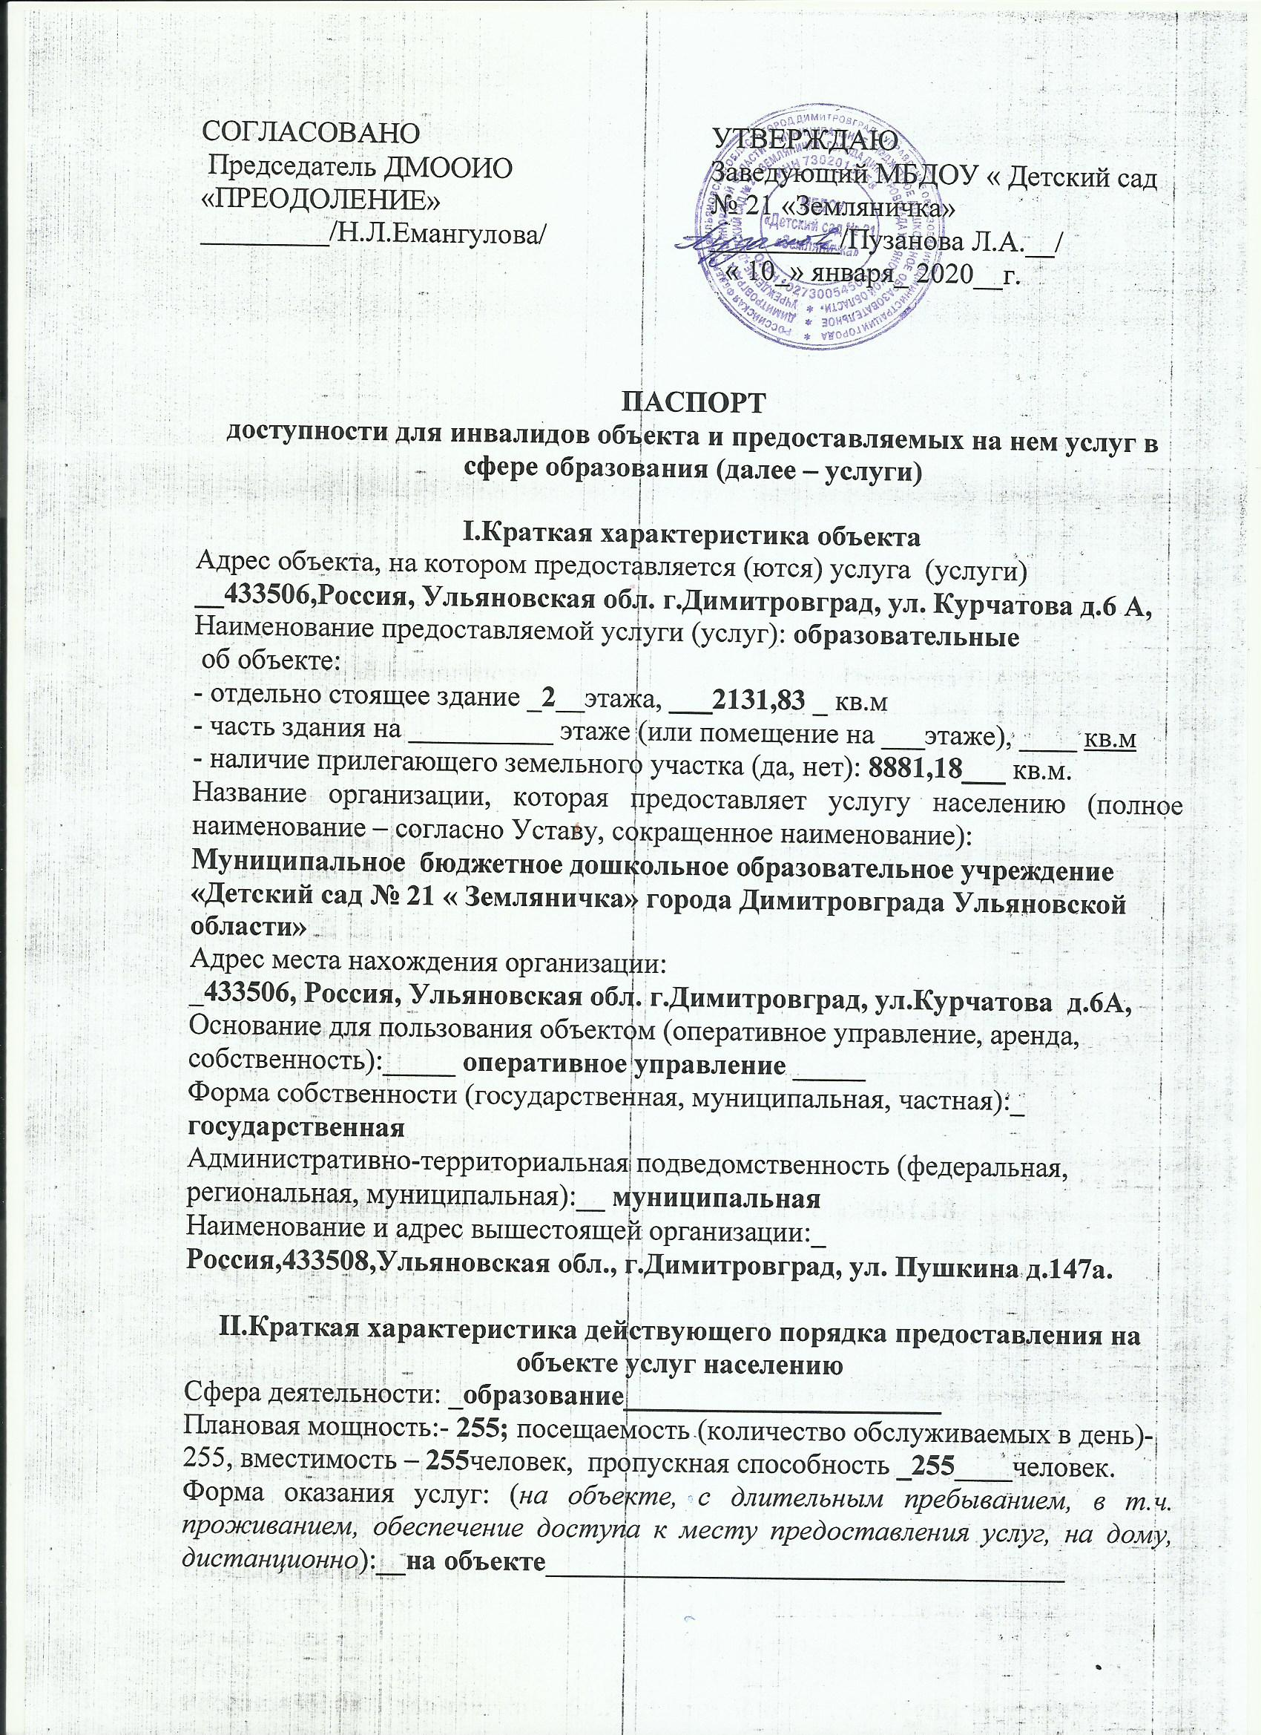

Категории обслуживаемого населения по возрасту: (*дети, взрослые трудоспособного возраста, пожилые; все возрастные категории***) _дети**

Категории обслуживаемых инвалидов (*инвалиды с нарушением опорно-двигательного аппарата, нарушением зрения, нарушением слуха):*

___**нарушением опорно-двигательного аппарата** _________________________________________________________________

____________________________________________________________________

**III.Оценка состояния и имеющихся недостатков в обеспечении условий доступности для инвалидов объекта**

|  |  |  |
| --- | --- | --- |
| №  п/п | Основные показатели доступности для инвалидов объекта | Оценка состояния и имеющихся недостатков в обеспечении условий доступности для инвалидов объекта |
| 1 | Выделенные стоянки автотранспортных средств для инвалидов | нет |
| 2 | Сменные кресла-коляски | нет |
| 3 | Адаптированные лифты | нет |
| 4 | Поручни | нет |
| 5 | Пандусы | нет |
| 6 | Подъемные платформы (аппарели) | нет |
| 7 | Раздвижные двери | нет |
| 8 | Доступные входные группы | нет |
| 9 | Доступные санитарно-гигиенические помещения | да |
| 10 | Достаточная ширина дверных проемов в стенах, лестничных маршей, площадок | да |
| 11 | Надлежащее размещение оборудования и носителей информации, необходимых для обеспечения беспрепятственного доступа к объектам (местам предоставления услуг) инвалидов, имеющих стойкие расстройства функций зрения, слуха и передвижения | нет |
| 12 | Дублирование необходимой для инвалидов, имеющих стойки расстройства функций зрения, зрительной информации – звуковой информацией, а также надписей, знаков и иной текстовой и графической информации – знаками, выполненными рельефно-точечным шрифтом Брайля и на контрастном фоне | нет |
| 13 | Дублирование необходимой для инвалидов по слуху звуковой информации зрительной информацией | нет |
| 14 | иные | нет |

**IV.Оценка состояния и имеющихся недостатков в обеспечении условий доступности для инвалидов предоставляемых услуг**

|  |  |  |
| --- | --- | --- |
| №  п \п | Основные показатели доступности для инвалидов предоставляемой услуги | Оценка состояния и имеющихся недостатков в обеспечении условий доступности для инвалидов объекта |
| 1 | Наличие при входе в объект вывески с названием организации, графиком работы организации, плана здания, выполненных рельефно-точечным шрифтом Брайля и на контрастном фоне | нет |
| 2 | Обеспечение инвалидам помощи, необходимой для получения в доступной для них форме информации о правилах предоставления услуги, в том числе  об оформлении необходимых для получения услуги документов, о совершении ими других необходимых для получения услуги действий | нет |
| 3 | Проведение инструктирования или обучения сотрудников, предоставляющих услуги населению, для работы и инвалидами, по вопросам, связанным с обеспечением доступности для них объектов и услуг | нет |
| 4 | Наличие работников организации, на которых административно-распорядительным актов возложено оказание инвалидам помощи при предоставлении им услуг | да |
| 5 | Предоставление услуги с сопровождением инвалида по территории объекта работником организации | да |
| 6 | Предоставление инвалидам по слуху, при необходимости, услуги с использованием русского жестового языка, включая обеспечение допуска на объект сурдопереводчика, тифлопедагога | нет |
| 7 | Соответствие транспортных средств, используемых для предоставления услуг населению, требованиям их доступности для инвалидов | нет |
| 8 | Обеспечение допуска на объект, в котором предоставляются услуги, собаки-проводника при наличии документа, подтверждающего ее специальное обучение, выданного по форме и в порядке утвержденном приказом Министерства труда и социальной защиты Российской Федерации | нет |
| 9 | Наличие в одном из помещений, предназначенных для проведения массовых мероприятий, индукционных петель и звукоусиливающей аппаратуры | нет |
| 10 | Адаптация официального сайта органа и организации предоставляющей услуги в сфере образования, для лиц с нарушением зрения (слабовидящих) | да |
| 11 | Обеспечение предоставления услуг компьютера | нет |
| 12 | Иные | нет |

**V.Предлагаемые управленческие решения по срокам и объемам работ, необходимых для приведения объекта и порядка предоставления на нем услуг в соответствии с требованиями законодательства Российской Федерации об обеспечении условий их доступности для инвалидов**

|  |  |  |
| --- | --- | --- |
| №№  п \п | Предлагаемые управленческие решения по объемам работ, необходимым для приведения объекта в соответствии с требованиями законодательства Российской Федерации об обеспечении условий их доступности для инвалидов** | Сроки |
| 1 | Пандусы | При выделении необходимых средств. |
| 2 | Поручни | При выделении необходимых средств. |
| 3 | Вывески | При выделении необходимых средств. |

|  |  |  |
| --- | --- | --- |
| №№  п \п | Предлагаемые управленческие решения по объемам работ, необходимым для приведения порядка предоставления услуг в соответствии с требованиями законодательства Российской Федерации об обеспечении условий их доступности для инвалидов** | Сроки |
| 1 | Изготовление и установка при входе на объект вывески с названием организации и графиком работы организации, планом здания выполненных рельефным точечным шрифтом Брайля и на контрастном фоне. | При выделении необходимых средств |
| 2 | Приобретение и установка в одном из помещений предназначенных для проведения массовых мероприятий индукционных петель и звукоусиливающей аппаратуры | При выделении необходимых средств |
|  | Введение в штатное расписание должности тьютор | При наличии детей инвалидов |
|  | Направление на обучение сотрудников и проведение инструктирование сотрудников для работы с инвалидами | При наличии детей инвалидов |

**С учетом выводов оценки состояния и имеющихся недостатков в обеспечении условий доступности для инвалидов объекта и порядка предоставления услуги, приведенных в разделе III и IV паспорта.